( Природно-краеведческий путеводитель)

МОУ СОШ №21

Предисловие

Этот альбом является природно-краеведческим путеводителем по тропе наблюдений. Тропа находится в окрестностях с. Краснополье Горноуральского городского округа Свердловской области.

Данный путеводитель является разработанной экскурсией в природу с картой (см. Карту с условными обозначениями), подробным описанием маршрута, иллюстрациями предлагаемых остановок и природных объектов, которыми может воспользоваться любой интересующийся человек.
Альбом адресован всем, кто интересуется живым миром своего края, всем любителям природы. Путешествие можно совершать, реально проходя маршрут и заочно. Во втором случае путеводитель может стать основой для проведения различных географических мероприятий. В связи с этим альбом представляет интерес для всех, кого природа не оставляет равнодушным.
Авторы издания приглашают прогуляться по тропе с. Краснополье.
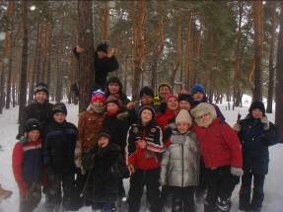
Чтобы вам было легко, интересно и полезно пройти предлагаемый маршрут, мы помещаем в своем путеводителе подробную карту, на которой он показан, описания к нему и фотографии того, что можно увидеть.
В последнее время мы очень часто слышим об экологическом мониторинге – слежении за изменениями внешней среды человеческого общества. Без знания сезонных ритмов природы учесть эти изменения невозможно. Да и сами ритмы природы – своеобразный пульс планеты, который может сигнализировать о происходящих изменениях Земли. Например, о потеплении климата будут свидетельствовать более ранние сроки наступления весеннее - летних явлений и запаздывание осеннее – зимних. Любому человеку наблюдения за родной природой полезны, приятны и благотворны. Поэтому приглашаем всех желающих, в любой день пройти наш маршрут по с. Краснополье, ведь лучше один раз увидеть, чем несколько раз услышать.
Итак, наша родная школа. Именно отсюда начинается тропа.
Однако сразу оговоримся: совершить экскурсию можно и в одиночестве, и небольшой компанией близких друзей в любой день года (когда вам удобно, когда есть желание пообщаться с природой и узнать что-то новое о ней). Все необходимое вы узнаете из нижеследующего текста. Для учебных экскурсий в конце описания каждой точки мы предлагаем вопросы для самопроверки и некоторые несложные задания для желающих.
Общая характеристика природы окрестностей с. Краснополье
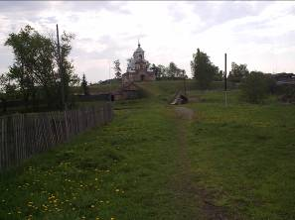
Родной край! Здесь мы родились и живем, здесь мы впервые ощутили ласковый свет солнца, здесь мы начали узнавать окружающий мир.
Мы живем на Урале, в Свердловской области, в селе Краснополье.
Наше село находится на Уральских горах, который еще в древности называли Каменным поясом. Вокруг Краснополья мы видим небольшие холмы и увалы. Живописны долины рек. Вокруг села добывают такой драгоценный металл как золото, а также песок и глину.
Наш климат сродни сибирскому. Хороша длительная зима с морозами и метелями, да и летом бывают жаркие дни. Много в лесах летом ягод и грибов. А лес – это одно из главных наших богатств. В лесах растут ели и пихты, много сосен и берез. Из леса строят дома, делают мебель. Лес очищает воздух, в нем много лекарственных трав, он сохраняет влагу, уменьшает разливы рек, предохраняет почву от размываний и выветривания. Много зверей, птиц, насекомых живут в лесах.
Своеобразная красота природы сделала многие места вокруг села излюбленными для отдыха и массового туризма.
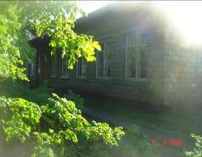
Описание маршрута
Остановка №1
Школа
Наш маршрут начинается от школы, около которой уже можно наблюдать
за природой. Вокруг школы растут кусты сирени и акации, которые радуют детвору своим весенним цветением. У центрального входа в школу растут вечнозеленые ели, урожай шишек которых очень богат по осени. Если опустить взгляд чуть ниже, то можно увидеть кусты шиповника, плоды которого известны своими лечебными свойствами.
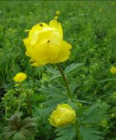
Чуть подальше, на футбольном поле, весной цветет медуница
и купальница (эти растения мы знаем, внесены в Красную
книгу, и поэтому за ними нужно особенно присматривать,
чтобы они не исчезли совсем).
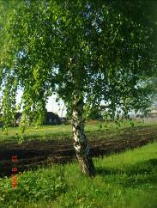
Весь участок как живая изгородь украшает береза и тополь. Березы хороши в любое время года. Представим себе березовую
рощу в яркий летний день. Белоствольные деревья, пронизанные солнцем, с раскачивающимися на ветру зелеными прядями ветвей. Осенью – белизна стволов и золото крон. Зимой – все ослепительно бело и прозрачно. Особенно красиво, когда темные тонкие ветки берез покрыты сверкающей изморозью. А весной – «юный лес, в зеленый дым одетый».
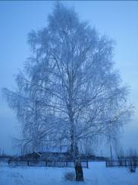
На территории школьного футбольного поля и вокруг забора есть грибная тропинка. Летом да и по осени здесь много разных грибов: красноголовики, сыроежки, подберезовики, мухоморы и даже поганки.
Вопросы и задания:
1. Если вы совершаете экскурсию осенью, то соберите с земли листья березы с разной степенью окрашенности и составьте шкалу окрашивания от полностью зеленого листа до полностью желтого. Посмотрите, как происходит пожелтение листа (от краев, от центральной жилки или еще каким-либо образом. Это поможет, развить вам свою наблюдательность.
2. Если вы пришли ранней весной понаблюдайте, какие растения появляются первыми.
3. Если вы на экскурсии летом, то посмотрите какие, растущие у школы травы, цветы, грибы, занесены в Красную книгу.
Остановка №2
Река Вилюй
Наш путь продолжается и мы, пройдя небольшой путь мимо здания администрации села спускаемся на берег реки Вилюй.
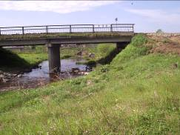
Причудливы очертания этой реки, витиеваты, так и, кажется, что река «виляет» в разные стороны, может быть ее поэтому и назвали Вилюй?!
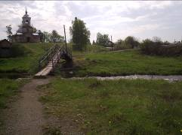
В водах реки водится много рыбы (мальки, лещи, плотва, щуки, окуни). На тихих местах стайками носятся мальки. Лещ живет большими стаями. Любит тихую теплую воду с илистым дном. Питается водными растениями и животными. Обитает здесь и такая бойкая рыба как плотва. У нее блестящая серебристая чешуя и красные глаза. Плотва живет стаями на небольшой глубине.
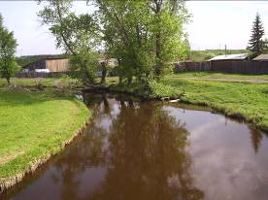
Питается подводными растениями, личинками насекомых. Щука – хищник тоже обитает в Вилюе, пищей ей служит плотва, она очень прожорлива. Растет щука очень быстро, живет долго. Окунь – тоже хищная рыба, ловит свою добычу, как и щука, из засады, скрываясь в подводных растениях.
По берегам реки растут осока и камыш, тополь и ольха.
Именно Вилюй в далекие времена, когда в эти края пришел Андрей Буженинов со своими удальцами, сослужил главную роль в выборе места для будущего поселения.
Вилюй, если проследить по карте, впадает в Нейву, затем в Реж – Тобол – Иртыш – Обь - Карское море – Северный ледовитый океан.
Вопросы и задания:
- Летом пронаблюдайте за рыбами и изучите из повадки. Нарисуйте рыбу и надпишите, как называются части ее тела.
- Какие рыбы обитают в реке Вилюй?
- Какие травы растут по берегу реки?
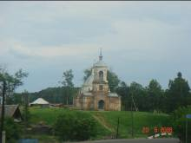
Остановка №3
Храм Рождества Пресвятой Богородицы
Неподалеку от реки Вилюй, на ее левом берегу, на возвышенном месте находится одна из достопримечательностей нашего села – церковь Рождества Пресвятой Богородицы. Этот храм построен на средства прихожан в 1828 году. В храме три предела: главный - Рождества Пресвятой Богородицы и боковые – пророка Ильи и святителя Николая Чудотворца. В храме есть главная, храмовая икона – Рождества Пресвятой Богородицы, поэтому и храм носит ее имя.
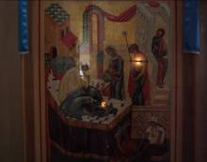
В 1928 году сельчане отметили столетие служения в храме, а через два года (в 1930 г.) он был закрыт. Наступили трудные времена для русской церкви и ее паствы. Но душа человека всегда стремится к чистоте, к красоте. Нашлись в селе люди, не желавшие смириться с поруганием святости, памяти нашей истории. Организовали сбор подписей, пожертвований, обратились за помощью к правящему архиепископу. И в 1993 году с благословения архиепископа началось восстановление храма. Поставили новые окна, новый пол, пока еще не во всем храме и сразу появились прихожане, а это не только жители Краснополья, это и люди из Петрокаменского, Бродово, Первомайского, Новоасбеста и др. Первая служба в восстановленном храме состоялась 28 августа 1995 года. После долгих лет стены храма наполнились пением клира, запахом ладана, звуками читаемых молитв, бликами горящих свечей.
Вопросы и задания:
- В каком году построен храм в селе?
- Какая икона является в храме главной?
- Изучите архитектуру храма (обратите внимание на изображения на главном куполе, кто там изображен?).
Остановка №4
Пруд
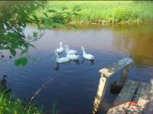
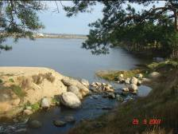
Спустившись с горы от храма, и продолжив путь по берегу реки, Вилюй мы наблюдаем за прибрежной полосой. Здесь по обе стороны берега стоят дома краснопольцев, которые используют воду из реки в своих хозяйственных нуждах, пасутся лошади и козы, коровы и гуси.
Пройдя всю прибрежную полосу, мы оказываемся у пруда, искусственно запруженного места реки Вилюй, ставшего излюбленным местом отдыха жителей села Краснополья, Журавли, Соседково и других населенных пунктов.

Красив пруд в разное время года: зимой, весной, летом, осенью. Зимой здесь царство любителей рыбной ловли, летом – купание местных жителей и приезжих гостей.
Вопросы и задания:
- Что такое пруд?
- Для чего люди создают искусственные водоемы?
- Попытайтесь охарактеризовать животный и растительный мир пруда.
Остановка №5
Гулянье
От пруда мы поднялись чуть выше и оказались на одном из красивейших мест нашего села – Гулянье. Это природное место, где растут сосны и местами лежат огромные камни. Раньше существовало три Гулянья, а сейчас осталось лишь два, поскольку на первом построена пилорама и прежней красоты не осталось.
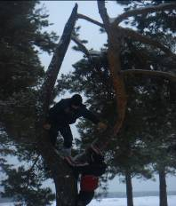
Зато второе и третье остались прежними. Здесь также лежат огромные камни. Вокруг растут вековые сосны, очень много цветущих растений. Сосны здесь с причудливыми формами, много сосен, которые растут по парам. Это дерево очень неприхотливо, может расти на скалистых склонах.
Эти места назывались, да и сейчас называются так не случайно. Здесь всегда собиралась молодежь для проведения различных праздников и просто отдохнуть после трудовой недели. Жители разных населенных пунктов проводили вместе свое свободное время.
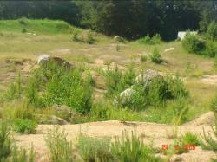
Мы, школьники, часто ходим на экскурсии в эти красивые места. Узнаем окружающий мир, познаем природу родного села и учимся беречь и охранять ее.
Вопросы и задания:
- На что похожа сосна на фотографии?
- Сколько Гуляний в Краснополье?
- Как вы поступите, если во время экскурсии обнаружите гнездо птицы?
Заключение
Чтобы подвести итоги, остановимся на третьем Гулянье, указанном на карте.
У родной школы нам стало известно о многих видах растений, в том числе и о тех, которые занесены в Красную книгу Свердловской области. Остановившись у Вилюя, узнали о рыбах, их жизни, питании, прибрежным растениям. Храм – центр духовной жизни всех близлежащих населенных пунктов, а пруд и Гулянье – не только место отдыха, но и источник полезных знаний о природе. Именно здесь находят применение все навыки, полученные и в школе на уроках и жизни. Здесь проявляется любовь и забота к родному краю, здесь часто проходят субботники (мы очищаем территорию от мусора) и акции по защите птиц (вывешиваем кормушки для птиц), растений, насекомых (огораживаем муравейники).
Мы много нового узнали о своем родном крае, познакомились с его природой, его историей, но как еще много осталось неизведанного и как скорее снова хочется пойти на экскурсию, чтобы узнать свою малую родину, чтобы ощутить себя частичкой этой родной земли.

Литература
Красная книга Свердловской области: животные, растения, грибы / Отв. ред. Н. С. Корытин. – Екатеринбург: Баско, 2008.
- Куприянова М. К., Незодолий Т. П. Фенологическая тропа В. А. Батманова/Учебное пособие. – Екатеринбург: Центр «Учебная книга», 2004.
- Мельчаков Л.Ф., Чудинов В.Г. Родной край/ Средне – Уральское Книжное Издательство, Свердловск, 1971.
- Материалы многолетних наблюдений за природой учащихся М ОУ СОШ №21
- Справки из архива Краснопольской территориальной администрации

Автор: Габсаликова Элиза Анатольевна, учитель начальных классов I квалификационной категории МОУ СОШ № 21 с. Краснополье Свердловской области

